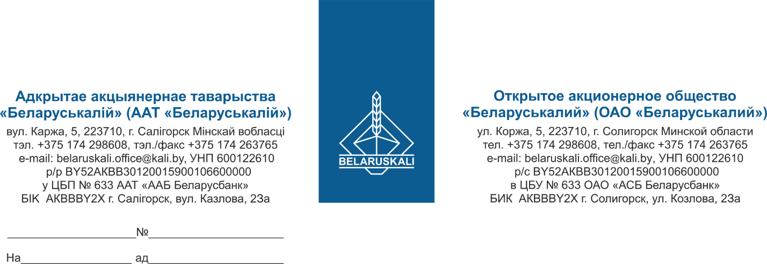
Руководителю
по списку потенциальных поставщиков

Касательно предоставления
технико-коммерческого предложения
на поставку оборудования щеточного к трактору МТЗ 80-82

ОАО «Беларуськалий» приглашает Ваше предприятие принять участие в процедуре закупки оборудования щеточного к трактору МТЗ 80-82 (2 шт.) в соответствии с прилагаемым техническим заданием.
Для участия в процедуре закупки необходимо предоставить следующие документы:
- заявление участника на участие в процедуре, в котором указывается наименование участника, место нахождения, адрес электронной почты, номер контактного телефона, Ф.И.О. исполнителя;
- коммерческое предложение, в котором должно быть указано наименование товара; наименование изготовителя; развернутые технические характеристики товара; цена предложения, экономические расчеты уровня отпускных цен (тарифов)/уровень плановой рентабельности, а также указание на то, включены ли в цену расходы на транспортировку, страхование, уплату других обязательных платежей; условия оплаты (предпочтительно в течение 45 календарных дней по факту поставки товара на склад Покупателя); условия поставки (склад №15, промплощадка 1РУ); сроки поставки (к-во календарных дней после подписания договора); год выпуска продукции (продукция должна быть новой, не ранее 2026г. выпуска); гарантийные обязательства на товар (не менее 24 месяцев с момента ввода в эксплуатацию); срок действия предложения (не менее 60 дней);
- документы, подтверждающие собственное производство товара (действующий сертификат продукции собственного производства);
Ваше технико-коммерческое предложение просим направить на адрес электронной почты: mto@kali.by, в срок до 14:00 час 05.08.2026.

И.о.заместителя начальника управления МТО Д.А.Дубин

Карака (0174) 29-86-33

